Сэлэнгэ аймгийн Хүдэр сумын төрийн албан хаагчдтай туршлага солилцох уулзалт арга хэмжээ

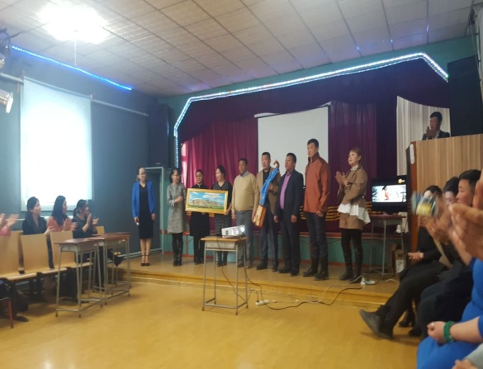Сумын ИТХ нь Сэлэнгэ аймгийн Хүдэр сумаас манай сум орон нутагтай танилцаж ажлын туршлага солилцох үйл ажиллагаа зохион байгуулагдаж Соёлын төвийн хамт олон нь ТАХ дунд караоке тэмцээнийг 3 үе шаттайгаар зохион байгуулан нийт 5 баг оролцож 1-р байрыг ЗДТГ-ын хамт олон тэргүүн байрыг эзлэв.